哈尔滨工业大学 计算学部
2024年秋季学期《开源软件开发实践》
Lab 1：Git实战

姓名 | 学号 | 联系方式
黄泓睿 | 2022212016 | 18368231799

目 录
1 实验要求 1
2 安装Git 1
2.1 本地机器上安装git 1
2.2 申请github帐号 1
3 Git操作过程 2
3.1 实验场景(1)：仓库创建与提交 2
3.2 实验场景(2)：分支管理 5
3.3 实验场景(3)：在线Git练习 9
4 小结 12

实验要求
▪ 熟练掌握Git的基本指令和分支管理指令；
▪ 掌握Git支持软件配置管理的核心机理；
▪ 使用Git/Github管理自己的项目源代码。

安装Git

本地机器上安装git
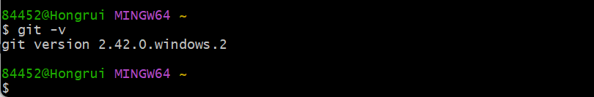
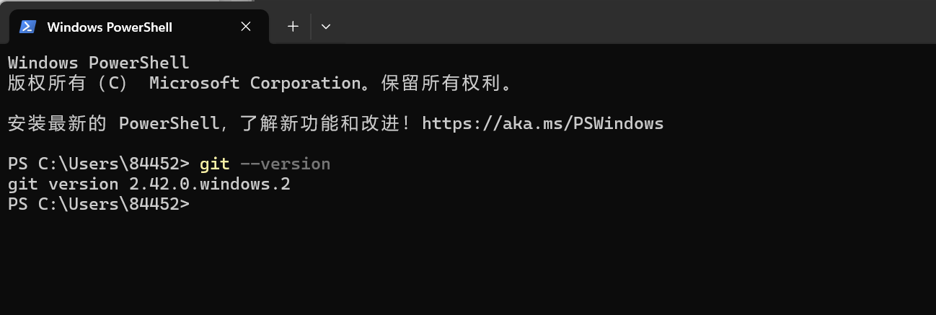

申请github帐号
项目url地址：https://github.com/OSSDP/Lab1-2022212016.git
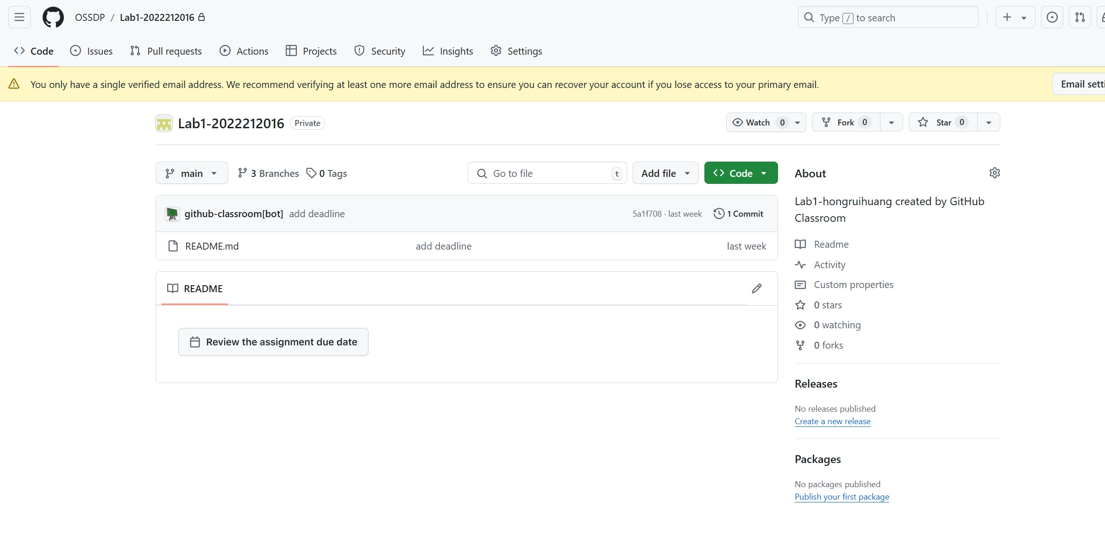
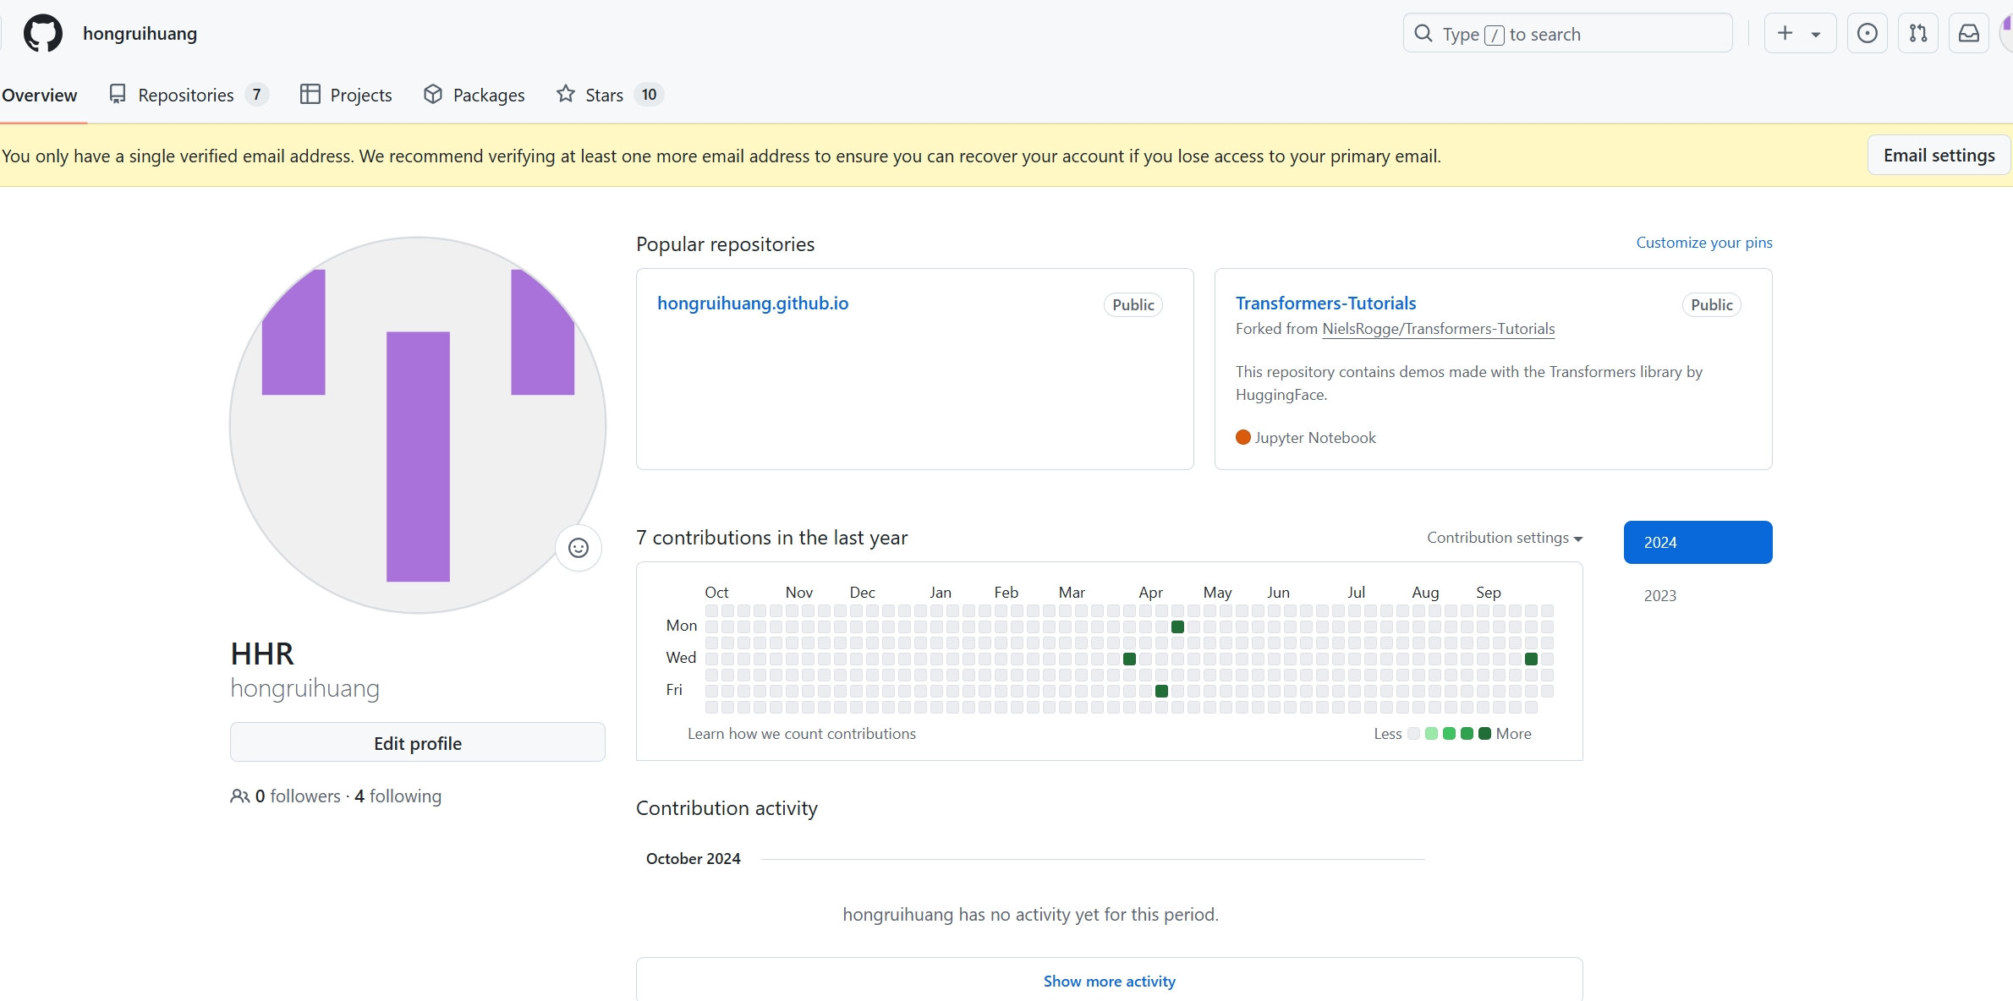

Git操作过程

实验场景(1)：仓库创建与提交
- R0：git status
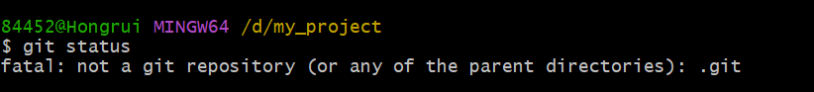

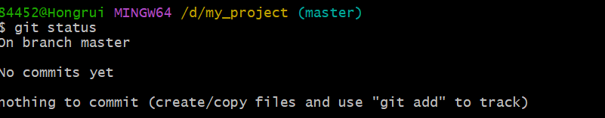

- R1: git init
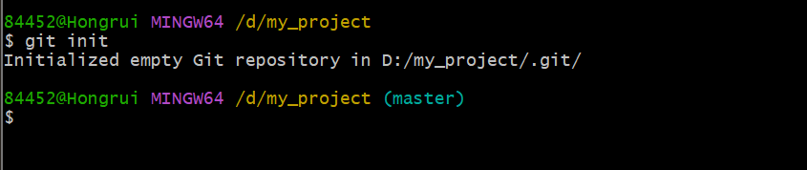
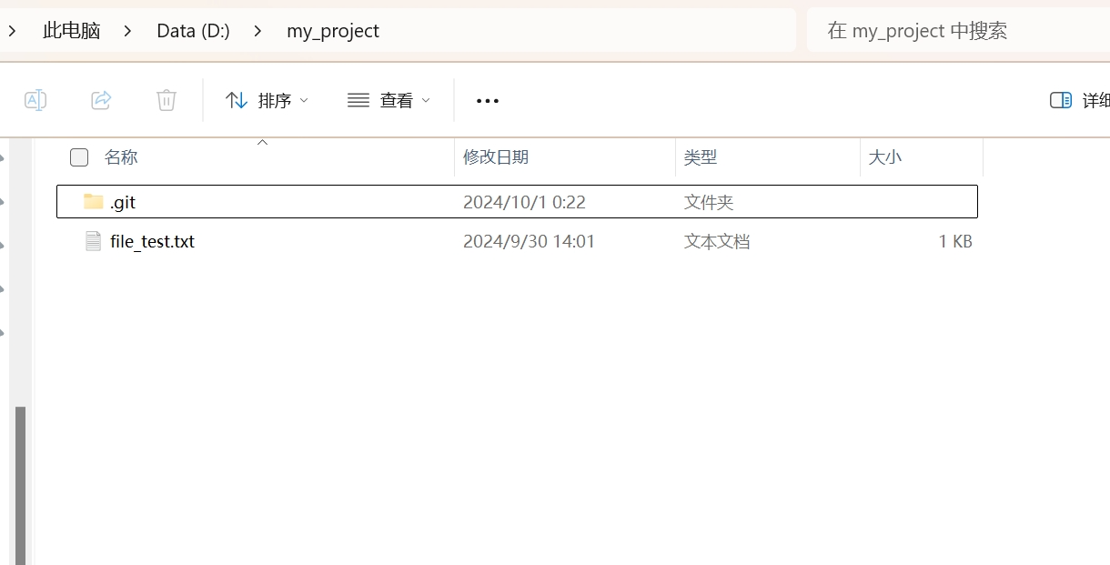
修改文件内容：
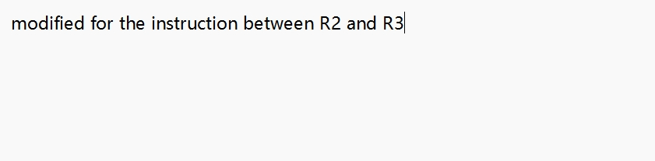
- R2: git add 文件名 git commit -m “备注信息”
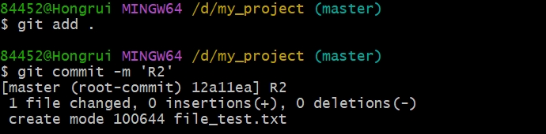

- R3: git diff
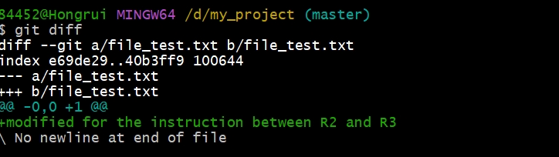

- R4: git add 文件名 git commit -m ‘备注’
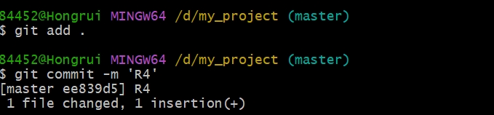
再次修改文件内容：
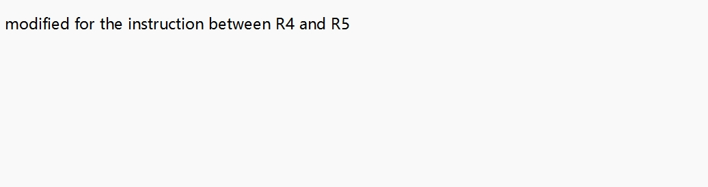

- R5: git add 文件名 git commit -m ‘备注’
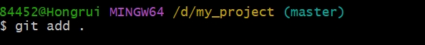
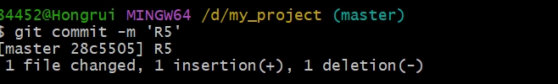
- R6: git reset –hard HEAD^
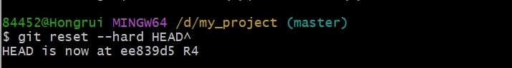
- R7: git reflog
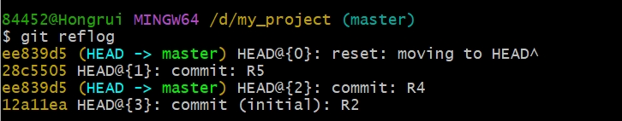
- R8: git remote add origin https://github.com/OSSDP/Lab1-2022212016.git
- R9: git push -u origin master
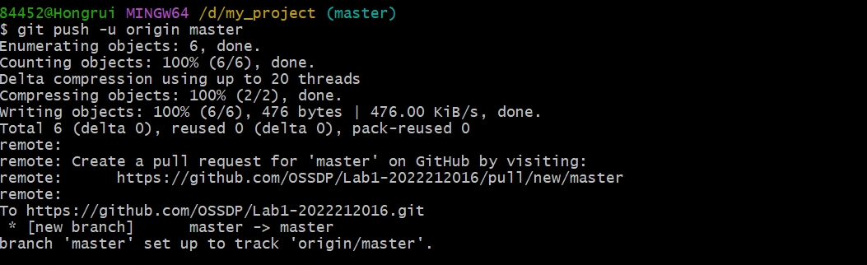

实验场景(2)：分支管理
- R1:
git clone https://github.com/OSSDP/Lab1-2022212016.git
git checkout master
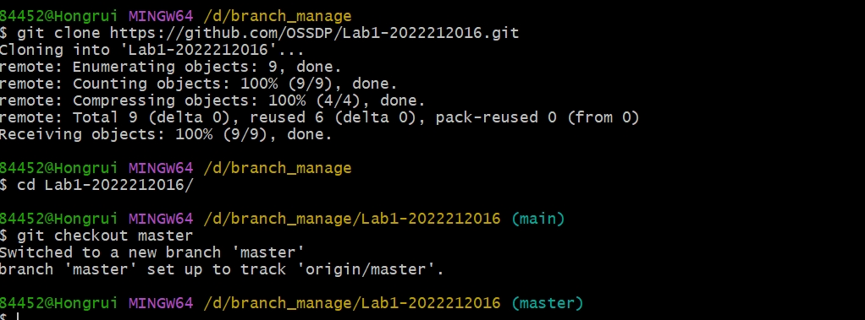
- R2:
git branch B1
git branch B2
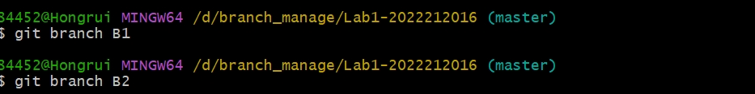
- R3:
git checkout B2
git branch C4
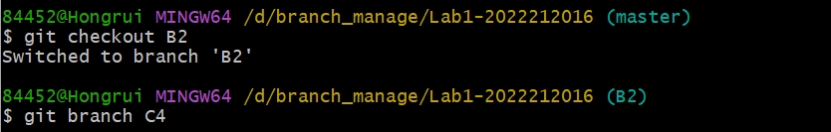
- R4:
git checkout C4
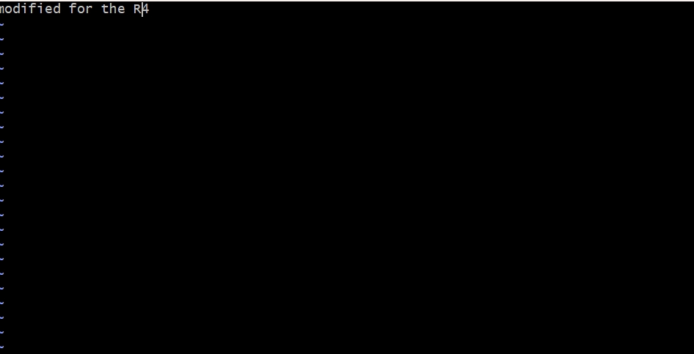
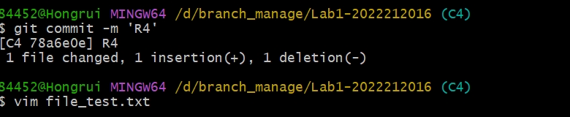

- R5:
git checkout B1
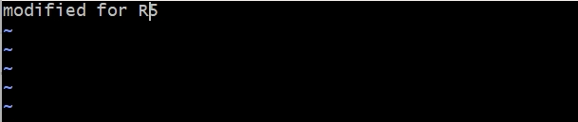
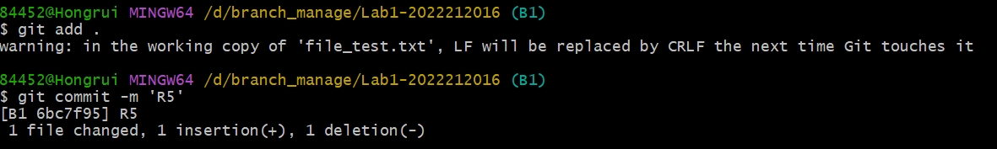
- R6:
git merge C4
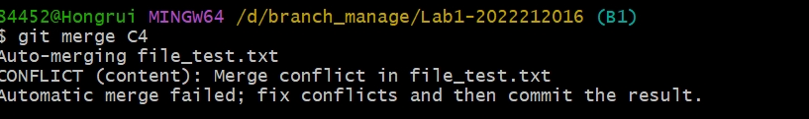
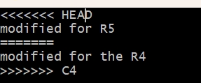
手动消除冲突
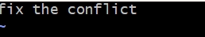
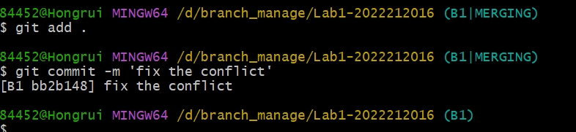
- R7: git checkout B2
修改文件
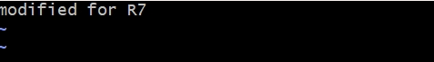
提交
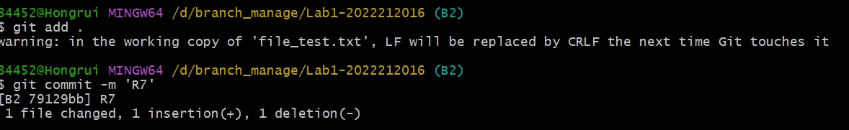
- R8: git branch –merged git branch –no-merged
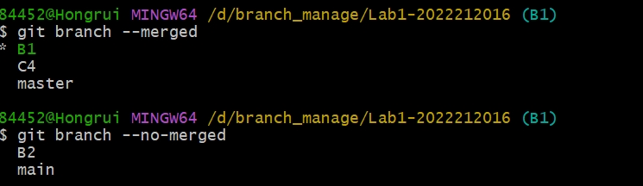
- R9: git branch -D B1 git checkout -b 2022212016 git merge B2
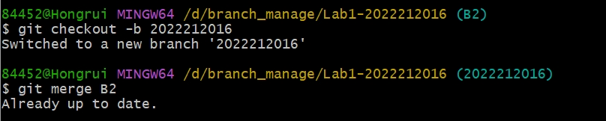
- R10: git push origin 2022212016
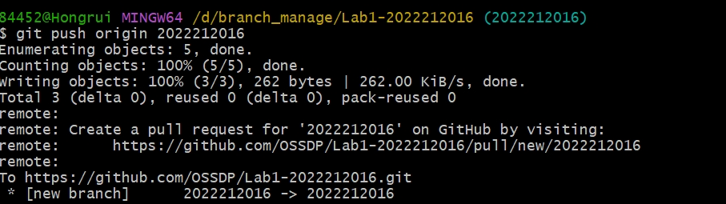
- R11: git log –graph –all
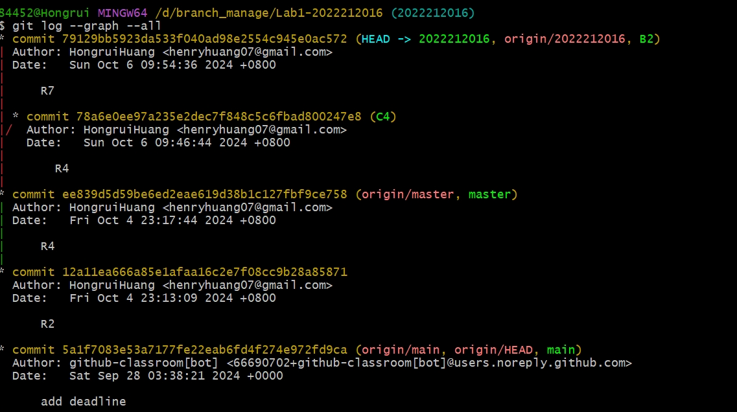
- R12
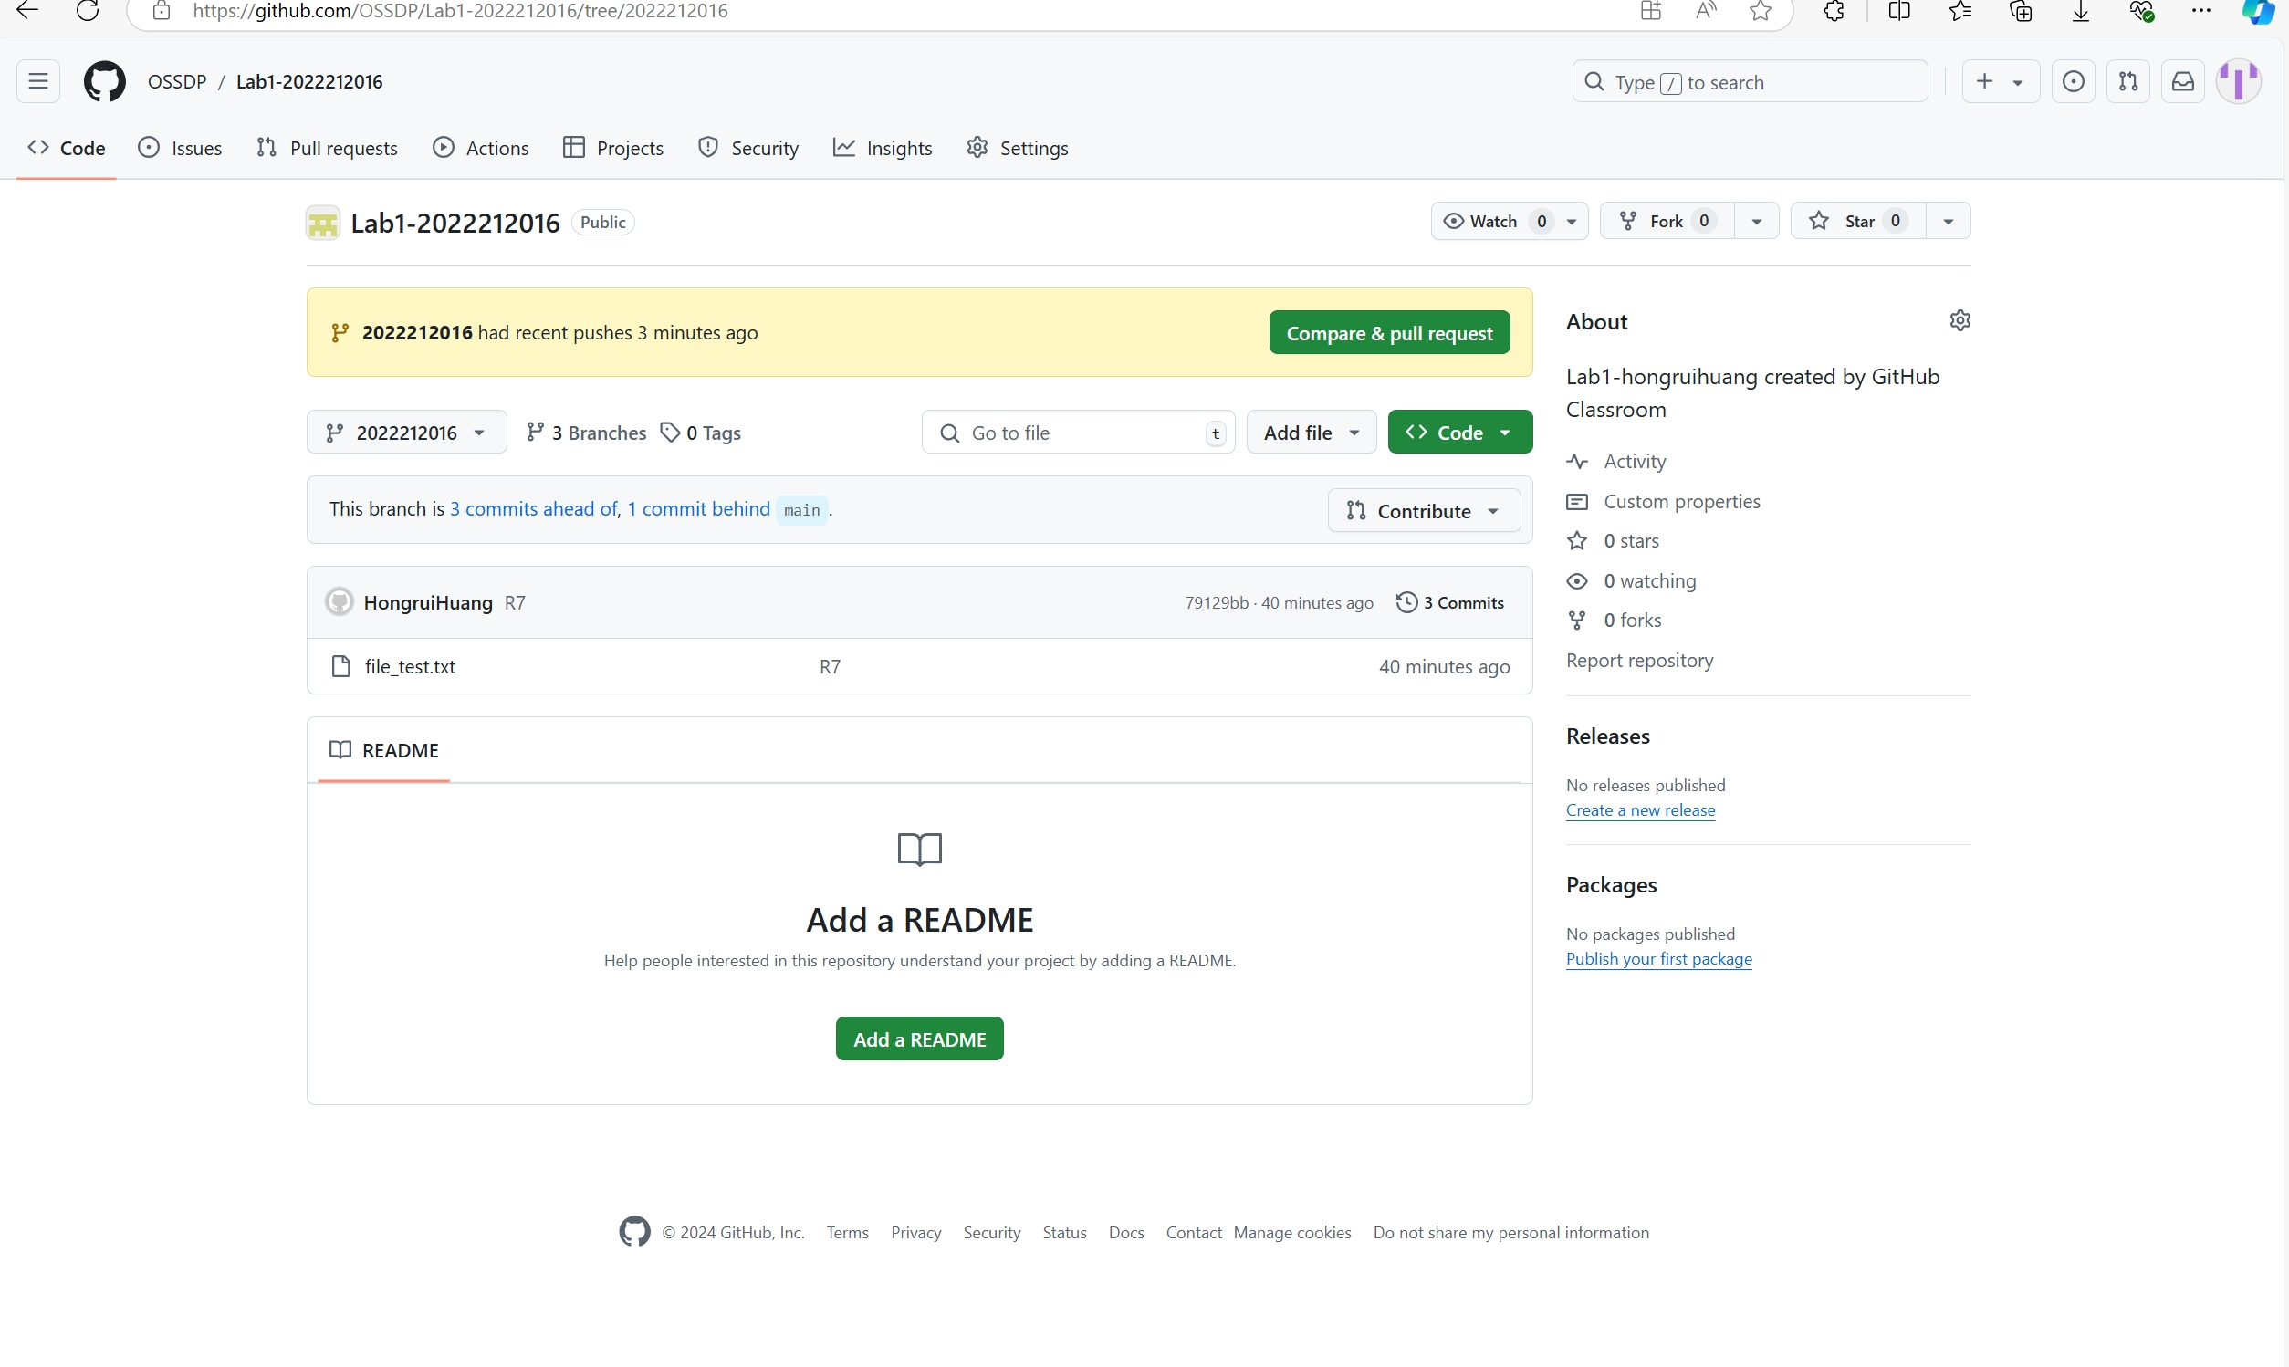

实验场景(3)：在线Git练习
给出完成的所有任务的命令，格式如下：
- 主要页面-基础篇
任务1：
git commit
git commit

任务2：
git branch bugFix
git checkout bugfix

任务3：
git checkout -b bugFix
git commit
git checkout main
git commit
git merge bugfix

任务4：
git checkout -b bugFix
git commit
git checkout main
git commit
git checkout bugFix
git rebase main

- 主要页面-高级篇
任务1：
git checkout c4
任务2：
git checkout c3
任务3：
git checkout HEAD~1
git branch -f main c6
git branch -f bugfix HEAD~1
任务4：
git reset local^
git checkout pushed
git revert pushed
- 主要页面-移动提交记录
任务1：
git cherry-pick c3 c4 c7
任务2：
git rebase -i HEAD~4
- 主要页面-杂项
任务1：
git checkout main
git cherry-pick c4
任务2：
git rebase -i main
git commit –amend
git rebase -i main
git rebase caption main
任务3：
git checkout main
git cherry-pick c2
git commit –amend
git cherry-pick c3
任务4：
git tag v0 c1
git tag v1 c2
git checkout v1
任务5：
git commit
- 远程页面-Git远程仓库
任务1：
git clone
任务2：
git commit
git checkout o/main
git commit
任务3：
git fetch
任务4：
git pull
任务5：
git clone
git fakeTeamwork 2
git commit
git pull
任务6：
git commit
git commit
git push
任务7：
git clone
git fakeTeamwork
git commit
git pull –rebase
git push
任务8：
git reset –hard o/main
git checkout -b feature c2
git push
- 远程页面-Git远程仓库高级操作
任务1：
git fetch
git rebase o/main side1
git rebase side1 side2
git rebase side2 side3
git rebase
任务2：
git checkout main
git pull
git merge side1
git merge side2
git merge side3
git push
任务3：
git checkout -b side o/main
git commit
git pull –rebase
git push
任务4：
git push origin main
git push origin foo
任务5：
git push origin foo:main
git push origin main^:foo
任务6：
git fetch origin c6:main
git fetch origin c3:foo
git checkout foo
git merge main
任务7：
git push origin :foo
git fetch origin :bar
任务8：
git pull origin c3:foo
git pull origin c2:side
- 通关后的主界面截图
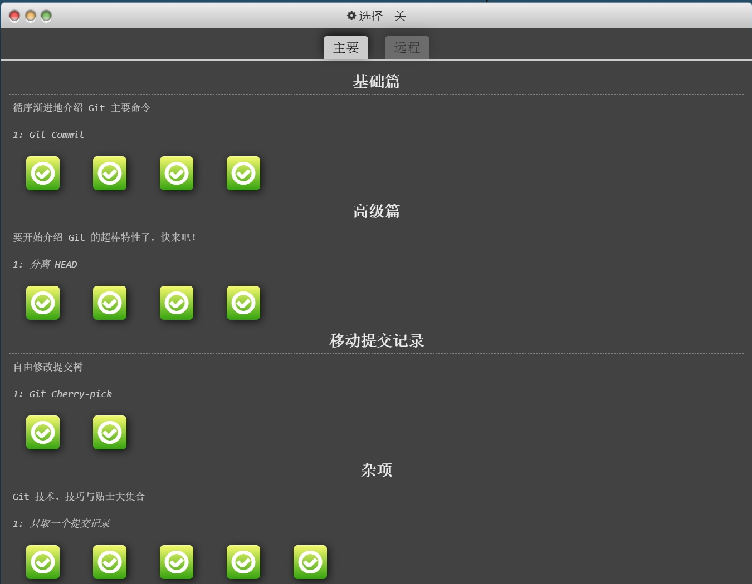
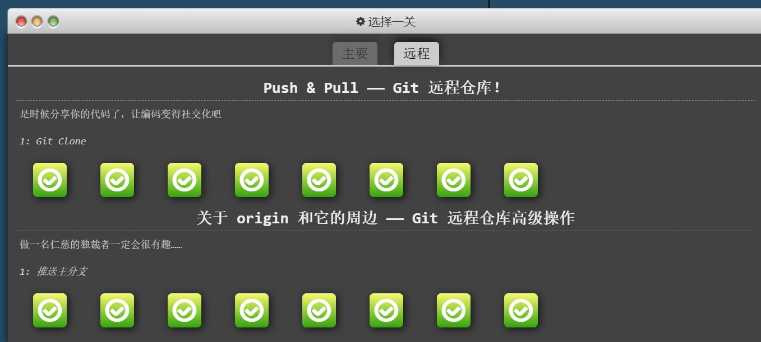

小结
通过这些任务的学习，我不仅掌握了 Git 的基本操作，还深入了解了许多高级特性和最佳实践。这为我在团队合作中的高效协作奠定了坚实的基础。Git 是一种强大的工具，能够帮助开发者更好地管理代码变更历史，促进团队成员之间的沟通与协作。

